Дистанционная работа с родителями
по организации конструктивной деятельности с детьми
в условиях реализации ФГОС ДО.

«От того, как прошло детство, кто вёл ребенка за руку в детские годы,
что вошло в его разум и сердце из окружающего мира –
от этого в решающей степени зависит,
каким человеком станет сегодняшний малыш».
В. А. Сухомлински

В соответствии с новым законом «Об образовании в Российской Федерации» одной из основных задач, стоящих перед детским дошкольным учреждением является «взаимодействие с семьей для обеспечения полноценного развития личности ребенка». На сегодня одними из востребованных форм работы являются дистанционные формы сотрудничества с семьей. Они значительно расширяют возможности эффективного общения с родителями и оказания им помощи в вопросах развития и воспитания детей.
Отвечая новым социальным запросам федерального государственного образовательного стандарта, в котором большое внимание уделяется работе с родителями, нами осуществляется дистанционная работа с использованием «ЛЕГО – технологии» - как одной из известных и распространенных на сегодня педагогических систем, которая обеспечивает интеграцию образовательных областей и всех видов деятельности.
Швейцарский психолог и философ Жан Пиаже сказал «Конструируя, ребенок действует, как зодчий, возводящий здание собственного потенциала». И действительно, использование «ЛЕГО – технологии» в дошкольном учреждении позволяет нам поднять на более высокий уровень развитие познавательной активности дошкольников, а это – одна из составляющих успешности их дальнейшего обучения в школе.

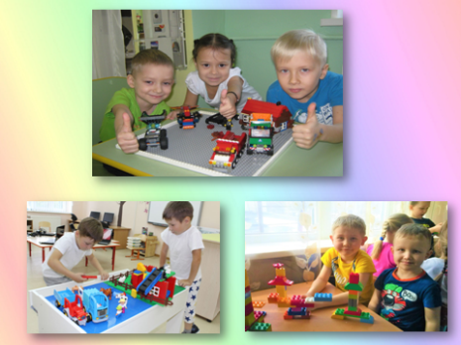
Почему же мы выбрали дистанционную работу по организации конструктивной деятельности?

Конструирование — один из любимых детьми видов деятельности. Работа с конструктором активизирует мыслительно-речевую деятельность дошкольников, развивает конструкторские способности, техническое и пространственное мышление, воображение и формируют познавательную активность, навыки общения и сотворчества, способствует интерпретации и самовыражению, расширяет кругозор. Конструктивная деятельность требует высокой сосредоточенности внимания. А когда в процесс конструирования включаются родители, детям особенно увлекательно вместе с мамами или папами творить и создавать что-то интересное.
А, что бы родителям справиться с таким нелегким процессом:
- проводим индивидуальные консультации по разделу конструирования «Детский конструктор: польза и какой выбрать?»;
- выпускаем информационные листы и памятки с сообщением «О пользе Lego-занятий»;
- организуем родительские собрания с целью привлечение родителей к активному сотрудничеству, где создаем совместные постройки родителей с детьми;
- оформляем фото-выставки на тему: «Самые удивительные постройки Lego».

Предлагаем вашему вниманию вариант дистанционной работы по организации конструктивной деятельности в домашних условиях.
Цель данной работы.
- Оказание педагогической поддержки родителям в удаленном доступе;
- Знакомство родителей с понятием «техническое творчество»;
- Создание «Дома мечты» из конструктора Lego в домашних условиях.

Задачи
- Воспитывать у детей эстетическое отношение к окружающей действительности, стремление работать совместно с родителями;
- Повысить интерес родителей к «Lego-конструированию» через организацию активных форм работы с детьми;
- Создать эмоциональное единения взрослого и ребенка;
- Развивать у детей мелкую моторику рук и зрительно – двигательную координацию, конструктивные способности детей;
- Развивать творческое воображение, фантазию, мышление дошкольников через совместную с родителями деятельность по освоению «Lego-технологии»;
- Развивать у детей умение анализировать условия функционирования будущей конструкции, устанавливать последовательность ее выполнения, способствовать созданию разных оригинальных конструкций на одной основе: достраивать, используя блоки разных конфигураций, встраивать дополнительные элементы;
- Развивать умение детей конструировать по собственному замыслу;
- Закреплять умение созданные конструкции использовать в сюжетно-ролевых играх.

Научившись делать самые простые фигуры, ребенок может переходить к чему-то более сложному. Отличный вариант такой постройки – «Дом мечты». Строить его можно разными способами. Ведь он может состоять как из одного этажа, так и из нескольких.
Только необходимо дать волю фантазии и окунуться в мир технического творчества вместе с ребенком.
Рекомендуем: прежде чем приступить к воссозданию конструкции, вместе с ребенком произвести расчет, продумать последовательность выполнения, подготовить необходимый конструктор и определить место для сборки. Наверняка, у большинства дома имеется конструктор «Lego», размер его, в нашем случае, значения не имеет.
Сегодня мы попробуем сконструировать дом, и не просто дом, а «Дом мечты».
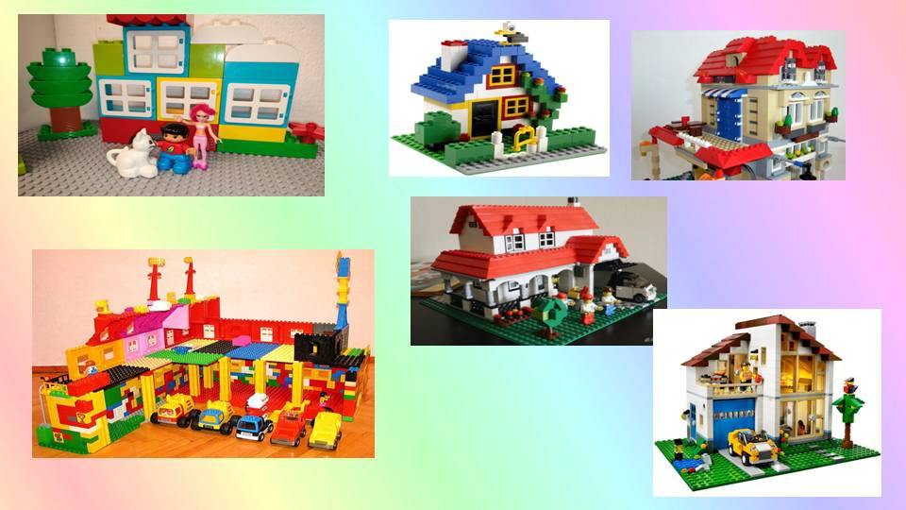
Для начала, детям можно показать изображения домов различных конструкций.
Рассмотреть их, отметить, что у всех домов имеются следующие части: фундамент, стены, крыша, может быть второй и более этажи, балконы, лестницы, веранды, террасы.
После рассмотрения частей домов, предлагаю перейти к воссозданию своего «Дома мечты» из конструктора.
Обращаем внимание на то, что творческое воображение, в процессе конструирования, только приветствуется!
Ход работы:
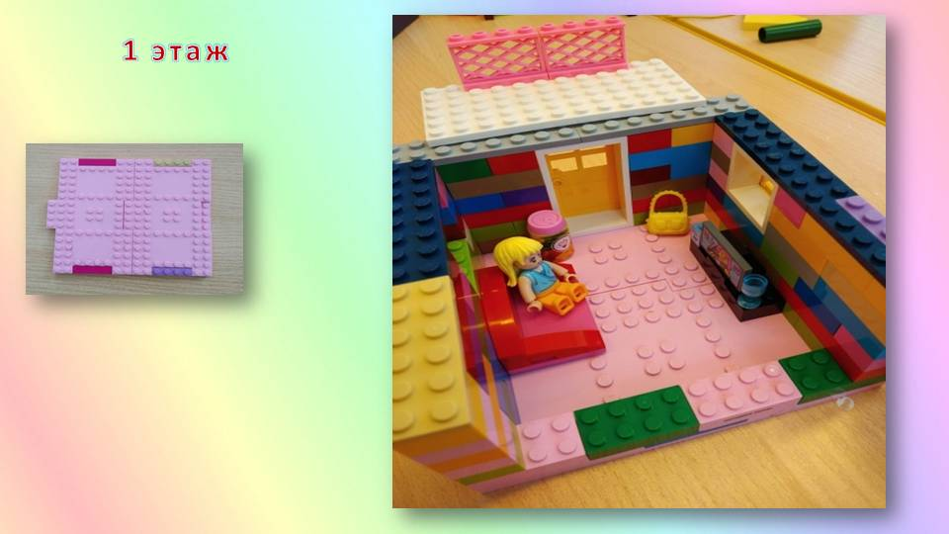
1. Для начала надо подготовить строительную плоскость нужного размера, а также отобрать строительные блоки.
2. Приступая к постройке, первым делом надо наметить основу здания. В центре или сбоку установить двери.
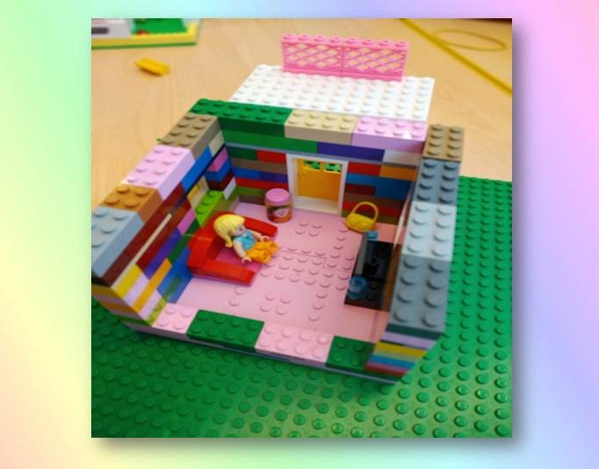
3. Далее нужно наращивать стены, не забывая располагать в нужных местах оконные проемы.
4. Внутри стоит расположить основные предметы мебели. В нашем варианте: диван, телевизор, ваза.

Особенность данной постройки – отсутствие одной стены. Благодаря этому ребенок может видеть, что находится внутри дома и обыгрывать различные сценарии.
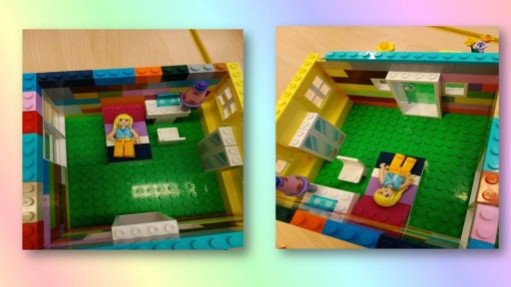
По желанию ребенка, можно аналогично первому построить второй этаж.
В нашем доме – это спальная комната, в которой есть кровать, шифоньер, прикроватная тумбочка, стул, а также окна и дверь на балкон.

Когда основа здания будет готова, можно приступать к постройке крыши.
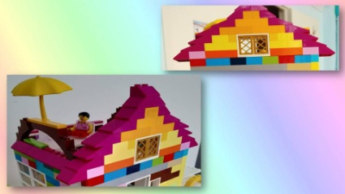
Для этого используют специальные блоки со скосами. Если таковых под рукой нет, их можно заменить обычными блоками. Главное, располагать их так, чтобы крыша получалась слегка скошенной.

Закончив со зданием, можно обустроить участок рядом с ним. Возле дома обычно располагают деревья, транспорт, гараж, качели и многое другое.
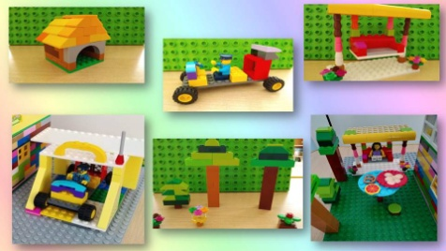
Используя свою фантазию, из привычных деталей можно собрать необычные и очень красивые элементы, которые украсят вашу постройку. Это может быть балкон, крылечко с перилами, дорожка к дому, ящик для почты и многое другое.
Следует предложить ребенку продумать и Задний двор. Возможно, там будет гараж, детская площадка, беседка, бассейн, огород с грядками или сад с деревьями.
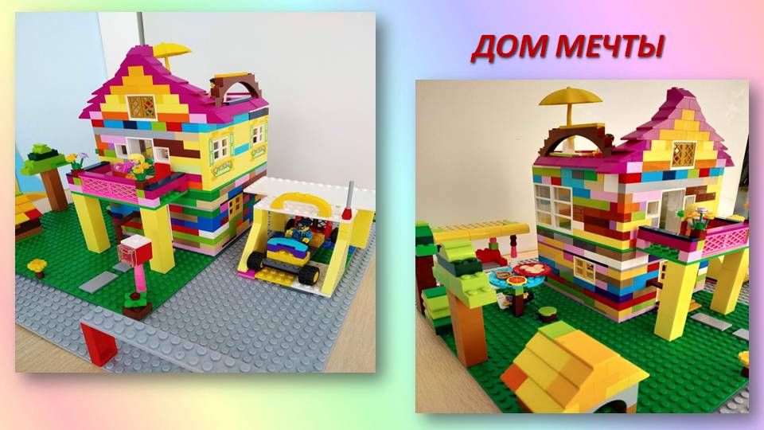
И вот готов «Дом мечты», им надо полюбоваться вместе с ребенком, отметить наиболее интересные фрагменты, особенно предложенные и сконструированные самим ребенком, организовать сюжетно-ролевую игру.
В результате дистанционной работы с родителями воспитанников наблюдается:
- Увеличение числа детей, имеющих высокий уровень в социально – личностном, интеллектуальном, творческом развитие.
- Совершенствование коммуникативных навыков детей при работе в паре, в коллективе, при распределении обязанностей.
- Формирование предпосылок учебной деятельности: умение и желание трудиться, выполнять задания в соответствии с инструкцией и поставленной целью, доводить начатое дело до конца, планировать будущую работу.
- Формирование конструкторских умений и навыков, умения анализировать предмет, выделять его характерные особенности, основные части, устанавливать связь между их назначением и строением.
- Формирование представления: о деталях конструкторов «ЛЕГО» и способах их соединении; об устойчивости моделей в зависимости от ее формы и распределения веса; о зависимости прочности конструкции от способа соединения ее отдельных элементов; о связи между формой конструкции и ее функциями.
- Накопление положительного опыта взаимодействия семьи и педагогов ДОУ, повышение педагогической компетенции родителей; формирование интереса к детскому «ЛЕГО-конструированию»; активное участие родителей в жизни своего ребёнка.
Мы, воспитатели и родители, едины в совместном стремлении помочь каждому ребёнку сотворить образ своего «Я», то есть приобрести за время пребывания в детском саду необходимые личностные качества, сформировать в основной деятельности ребёнка психологические новообразования.
Каждая минута, проведенная с детьми — бесценна!

